Pasión Ferrari
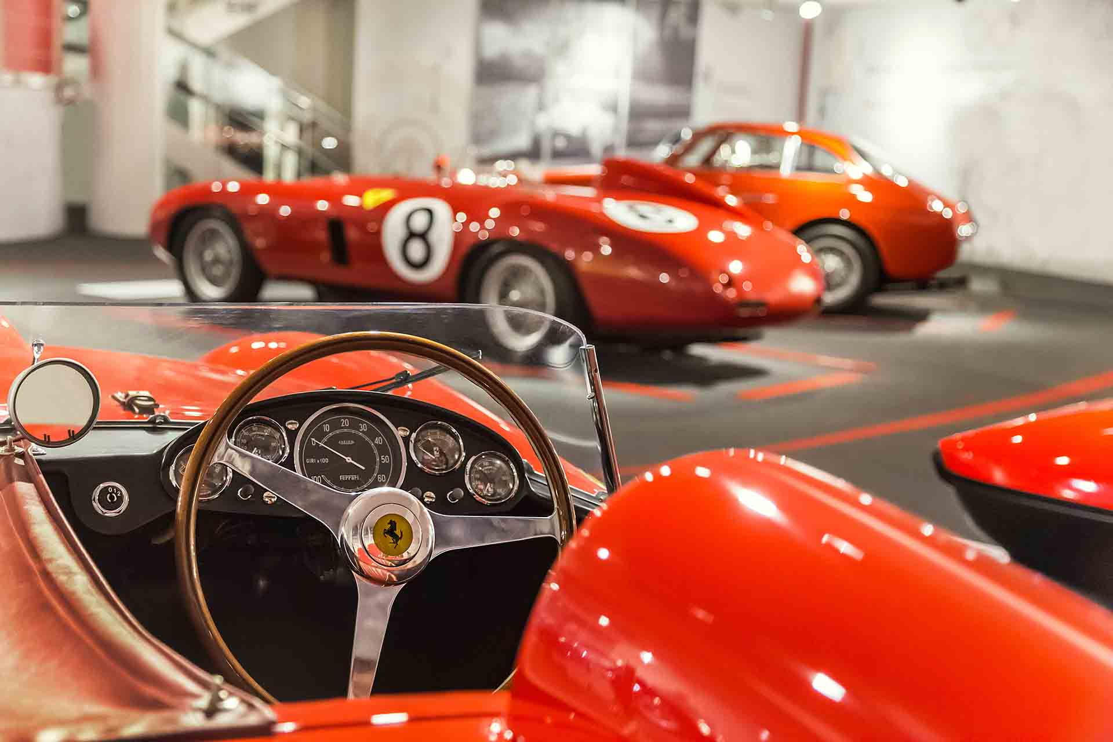

- No se permiten menores de 5 años
- Recogida en el centro de la ciudad de Bolonia o Módena (otras ubicaciones bajo solicitud)
- Vehículo Mercedes (auto o minivan) con conductor de habla inglesa
- Duración aproximada: 7 horas
- Los menores deben estar acompañados por 2 adultos
No opera en las siguientes fechas:
5–6 de abril, 1 de mayo, 2 de junio, 10–23 de agosto, 1 de noviembre, 23–26 y 31 de diciembre de 2026

INCLUYE:
- Recogida en el centro de Bolonia o Módena
- Vehículo privado con aire acondicionado a disposición durante todo el día
- Entrada sin filas al Museo Ferrari en Maranello (visita libre, no guiada)
- Entrada sin filas al Museo Ferrari en Módena (visita libre, no guiada)
- Tour guiado en shuttle por la pista de Fiorano y por el Viale Enzo Ferrari dentro del complejo de la fábrica (los visitantes deben permanecer en el autobús en todo momento; está estrictamente prohibido tomar fotos y videos)
- Experiencia en simulador dentro del Museo Ferrari
Importante:
Para la experiencia en simulador, la estatura mínima requerida es de 1.5 m (55 pulgadas) y el peso máximo permitido es de 120 kg (264 lb).
Opcional:
Se puede agregar prueba de manejo en carretera bajo solicitud.

